電子與人文對話，明天會更好
教育部技職司於本(96)年5月7日(一)上午10時至12時，假教育部一樓大廳舉辦『電子與人文對話，明天會更好』記者會，展出國立台北科技大學『北科大網路電信局』、中華技術學院『綠色能源與市電並聯系統之研究』、吳鳳技術學院『聰明的電動腳踏車』、雲林科技大學-電力電子與永續能源技術研發中心『高效能多軸運動控制平台研發』、樹人醫護管理專科學校-物理治療科『電腦說台語』及高雄餐旅學院-餐旅技術研發中心所研發的超商物流商品『喜憨兒母親節蛋糕系列』等成果。
國立台北科技大學-電子系黃紹華老師之『北科大網路電信局』，已與台北市政府民政局合作，將在全台北市449里辦公室、12區公所、14戶政所設置網路電話，並將佈建慈濟全球通信網。這套系統更具有自動語音辨識自動撥號功能，目前已於台北市中正與信義區公所網路電話總機營運中。明新科大自從改用北科大之網路電話後，1,200個門號每年省下數百萬租金。黃紹華老師表示，未來校園網路電話只需在電腦上輸入門號資料即可擴充至 1萬個門號以上，完全不需任何成本，並可納入WiFi手機，雙模手機，MSN用戶，讓校園通訊範圍更大，目前北科大正極力推廣此系統，並提供免費3,000人容量，市價500萬的SIP Proxy系統。
北科大自7年前研發出全球第一套Taichi網路電話後，目前全球累積用戶達12萬6千人，同時研發出全球第一套影音網頁電話，超越MSN與Skype，號稱「全球網頁一點通」，目前已獲全球最大手機通路商採用，亦可到 voip.ntut.edu.tw，www.cellstar.com.tw，www.cellstar.com.hk及www.cellstar.com.cn 等網站點選試用。並研發出第一套網路電話監聽系統，並獲刑事局、調查局等審驗通過，協助世界聯網(T2-Free)取得台灣第一張特二類網路電話執照，可應用於網路電話犯罪偵防。
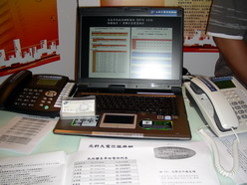 | 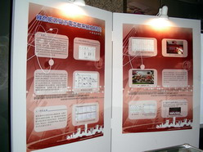
中華技術學院謝宗煌、李昆益老師展出『綠色能源與市電並聯系統之研究』針對能源短缺及空氣污染問題研究綠色能源電能並聯系統的技術，以舒緩能源短缺的問題。
吳鳳技術學院梁志穎老師展出『聰明的電動腳踏車』，則利用PSoC (Programmable System on Chip)晶片開發出實用的電動自行車控制器，使電動自行車具有電動車模式、智慧型模式、定速模式，並在液晶面版上顯示目前的模式、車速及電池狀態。
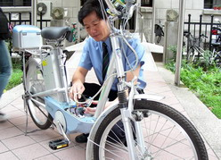 | 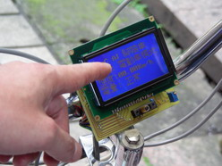
雲林科技大學-電力電子與永續能源技術研發中心王偉修老師展出『高效能多軸運動控制平台研發』主要目標是開發「量測儀器專用多軸運動控制平台」，產品初步之技術指標，依三座標測定儀(CMM)及二次元影像量測儀(VMS)的運動控制規劃需求。
樹人醫護管理專科學校-物理治療科佘永吉老師展出『電腦說台語』技術，則更是一絕，只要輸入漢字的句子(big5碼)，電腦即可讀出具有32個子音、33個單聲調母音與其八個聲調的台語，還可以任選台南腔及台北腔。
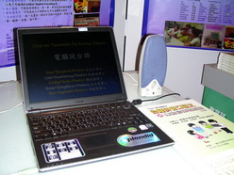 | 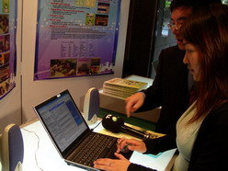
高雄餐旅學院-餐旅技術研發中心所研發的超商物流商品『喜憨兒母親節蛋糕系列』，則是高餐與喜憨兒烘焙屋合作，共同開發出「慈母"蕃"喜心」、「陽光媽咪」、「當紅玫瑰遇上白巧克力」等三款蛋糕。「陽光媽咪」蛋糕是香草蛋糕，夾上布丁餡、克林姆及黑豆，最後鋪上一張蛋皮；「當紅玫瑰遇上白巧克力」蛋糕則萃取自日本紅玫瑰的精華，結合瑞士的白巧克力搭配而成。
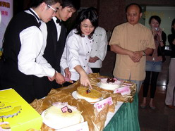 | 